北京工商大学2025年国有资产盘点方案

为进一步规范学校国有资产管理，动态掌握学校国有资产情况，确保资产的安全和完整，防止国有资产流失，提高资产的使用效率与效益，根据国家和北京市相关规定，结合学校工作实际，制订2025年度国有资产盘点方案。
一、盘点工作内容
资产盘点要把实物盘点同核查账物卡结合起来，以物对账、以账查物。资产盘点主要内容包括：
（一）资产账目与实物是否相符（品牌规格型号）。
（二）资产登记入账的信息是否属实（如：名称、分类、
使用部门、使用人等）。
（三）资产使用状态如何（如：在用、闲置、待报废、丢失等）。闲置可用资产，在国有资产综合服务平台中的调剂平台发布。待报废资产，在国有资产综合服务平台中提交报废申请。
（四）资产标签是否粘贴到位（标签可至良乡主校区综合南楼一层大厅、阜成路校区综合楼二层大厅和科教楼一层大厅“资产管理自助服务终端”打印，批量资产标签打印可直接到综合南楼B210）。
（五）资产实际存放地址与登记信息是否一致，资产使用单位和使用人是否属实。尤其是2024年涉及机构变动单位的资产拆分与整合；单位搬迁腾退；科研用房分配等是否及时移交调整。
（六）贵重资产（40万元以上）应重点盘点核实。
（七）自查本单位行政办公使用的通用办公资产（桌、椅、柜、计算机、打印机等）是否存在超标使用（标准详见附件1）。
二、通过盘点要解决的问题
1. 账账（个人账与部门账）不符。资产账上的使用部门、使用人与实际使用部门、使用人不符，造成本部门资产在其他部门人员名下，或本人名下有原工作部门资产。
2. 账实不符。资产丢失；账上资产品牌规格型号与实物品牌规格型号不符。
3. 闲置浪费。楼宇功能调整造成的批量资产闲置；资产配置后长时间未拆封；资产虽处于使用状态，但使用频率较低，资产使用效益不高；资产长时间无人使用且未纳入资产调剂平台；人为原因造成资产损坏，无法使用。
4. 前清后乱。资产盘点后发生机构、人员异动，或资产地点变化时不能及时变更资产信息。
三、盘点举措
1.使用资产管理信息系统
资产管理系统树立了“人人都是资产管理员”理念，给个人分配账号，开通个人查询及资产变动申请权限，每位教职工均可以随时自查名下资产，也可发起资产变动申请，减轻各单位兼职资产管理员负担。
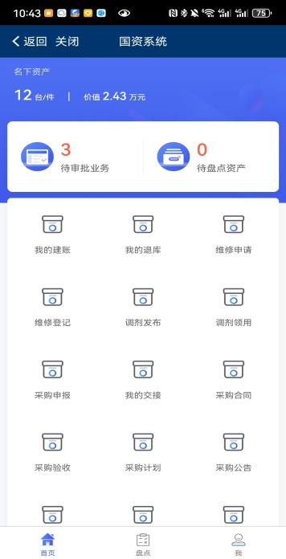
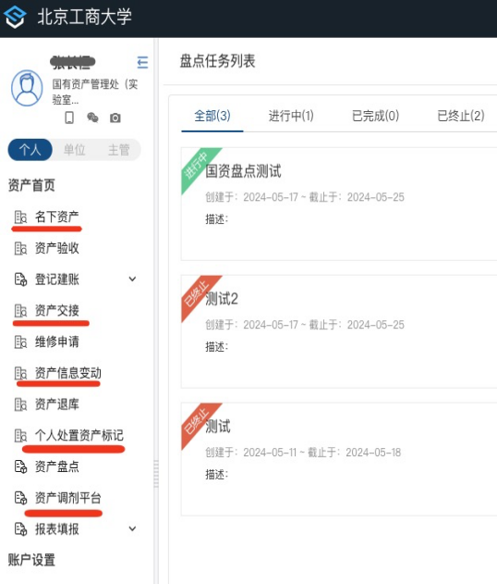
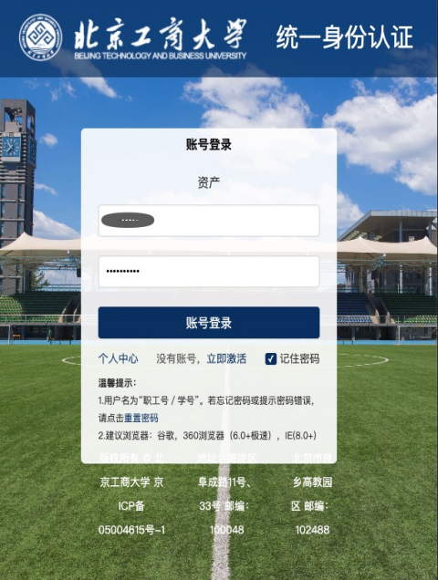

2.加大抽盘比例
组织会同第三方公司对各单位的自查情况进行抽查，抽查范围为近三年内资产购置合同金额50W以上资产（约18167件）、涉及楼宇改造、搬迁单位（如AB座约23430件、计智学院约15050件）、单价100W以上的所有设备（132件）以及两校区库房及地下空间。
3.改革标签样式
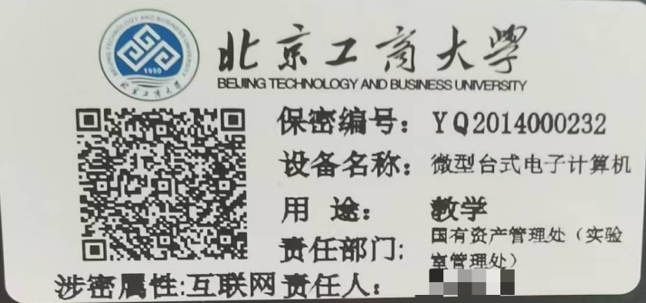
原标签只有资产名称、编号。新标签增加了资产使用人、责任部门，人员异动后，如资产未随之划转，能及时发现，一目了然。而且通过手机可以扫描二维码，查询该资产详细信息。
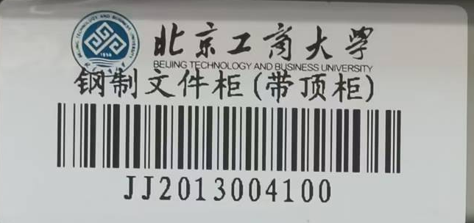

4.避免前清后乱
盘点后严格落实《北京工商大学人员、机构变动资产交接管理办法》。
（1）退休人员、调出人员和申请离校人员、自动离职人员（含不再续聘人员）等，均设置一定期限，将变动人员名下资产移交给本单位接替人员。人员异动后，各二级单位在规定时间内未将资产进行交接的，国资处将资产划转至人员所属二级单位行政负责人名下，二级单位负责人负责进行后续资产处理。
（2）学校内部调动工作岗位人员，国资处借助于组织部、人事处通知公告，或人事处及时给国资处报送人员异动信息，国资处提醒异动人员及时交接资产。
（3）报废处置。报废资产完成清运后，及时核销资产账。
四、盘点的组织机构
学校资产盘点工作由国有资产管理处牵头，落实监管责任，制订学校年度盘点方案，按照“学校、二级单位”两级责任体系分解落实资产盘点任务，组织和监督各单位开展资产盘点工作。
各单位应落实资产管理主体责任，成立国有资产盘点工作小组，党政负责人任组长，明确分管领导，设专人负责，按照“院（处）、系（科）、人”三级责任体系分解落实盘点任务，按要求开展好本单位内部的资产盘点工作（以下简称“单位自查”），并撰写资产盘点自查报告，做好盘点结果的处理工作，规范本单位国有资产日常管理。
五、盘点时间和盘点范围
1.盘点时间
本次盘点工作从2025年10月开始，到2025年12月结束。盘点基准日：2025年9月29日。
2.盘点范围
2025年9月 29 日前国有资产综合服务平台中的所有资产和截至盘点日的所有房屋使用情况。
六、工作步骤及时间安排
资产盘点工作采取各单位自查为主，国有资产管理处抽查为辅的方式进行。具体实施步骤分为三个阶段：
（一）自查阶段（10月10日—10月31日）
召开学校资产盘点工作启动大会，国有资产管理处发布盘点通知，下达盘点任务。各单位接受盘点任务，指定专人制订单位内部盘点计划，逐级分解盘点任务。
各单位根据本单位所属空间实际使用的实物资产现状和系统内的资产台账，以账对物、以物查账，分别自查账内资产。当盘点过程中发现资产信息不准确时，资产管理员或使用人需及时在资产系统中的盘点模块更新相关信息。当资产存放地点等信息变化时，使用人或资产管理员可在盘点模块进行信息修改，待单位资产管理员审核后方能完成修改。
若在盘点工作中出现资产权属不清、已离职或退休教职工名下仍有资产情况时，各单位需自行认定资产归属，将资产划至目前在编在岗教职工名下，并在资产系统中更新信息。
国有资产管理处指导和监督各单位按照学校要求完成自查，协调解决盘点过程中的各类问题，发现重大问题应及时通报单位负责人并报告主管领导。
各单位根据本单位盘点情况，按学校要求的时间节点，形成由单位负责人签字并加盖单位公章的书面资产盘点自查报告，报国有资产管理处。资产盘点自查报告应反映本单位的资产盘点基本情况和盘点结果，盘点中发现的问题及改进措施，对盘盈盘亏资产说明原因，并应提供证明材料或技术鉴定资料。
（二）抽查阶段（11月3日-11月28日）
国有资产管理处对各单位自查结果整理汇总，并组织第三方公司对各单位的自查情况进行抽查，抽查范围为所有固定资产原值1500元以上的资产，根据抽查结果进行再整理和再汇总。各单位安排专人对接第三方抽盘公司配合抽查。
（三）总结阶段（11月28日-12月17日）
针对资产盘点工作中出现账实不符、资产盘亏丢失等情况，国有资产管理处向相关学院、单位下发《固定资产盘亏、丢失情况责任认定告知书》，并责令其按期整改，具体参照《北京工商大学固定资产丢失损坏赔偿管理办法（试行）》（北工商校发[2019]64号）（见附件2），之后国有资产管理处按照各单位提交的资产情况及整改情况整理并形成《北京工商大学资产盘点情况汇报》。
五、盘点结果处理
国有资产管理处会同各单位和计划财务处，根据资产盘点结果开展相应的账目调整、责任认定和账务处理等工作。
（一）盘点发现资产账卡信息不完整、不准确的，各单
位应及时核准相关信息，据实调整资产账目，确保信息完整
准确；资产标签模糊、损坏、丢失的，各单位应及时补打和
补贴标签。
（二）盘点发现的无账面记载的国有资产，经核实确认权属后，认定为盘盈资产的，按财务、资产管理有关规定及时办理登记入账。
（三）盘点发现的有账面记载但无实物的国有资产，相应二级单位须承担起资产管理主体责任，严格落实“新官要理旧账”的要求，现任的领导班子有责任处理之前历届班子遗留的资产丢失问题，要会同资产使用人积极寻找资产，避免无原则地上报资产盘亏。经核实确实为盘亏资产的，各单位及相关部门应及时查明原因，分清责任，具体参照《北京工商大学固定资产丢失损坏赔偿管理办法（试行）》（北工商校发[2019]64号）执行。再按照现行资产管理规定权限，以报损方式履行资产处置审批手续，经批准后，根据财务、资产管理有关规定调整相关账目。
（四）盘点发现的长期低效运转、闲置资产，应当推进
共享共用和调剂使用，盘活存量资产，提高资产使用效率。
（五）盘点发现的长期积压待报废和已损毁无法使用资
产，应查明资产账目信息重点标注，并根据实际按学校有关
规定及时报废处置。
（六）各单位要分析盘点结果，总结管理经验，明晰存在的问题，坚持问题导向，堵塞管理漏洞，健全完善规章制度，避免出现前清后乱等现象。
（七）盘点发现的其他各类资产问题也应在盘点报告中
如实反映，一并书面报国有资产管理处。
六、盘点工作要求及监督检查
（一）盘点工作要求
1.加强领导。各单位应切实履行好本单位资产管理的主体责任，加强对盘点工作的组织领导，做到分工明确，责任到人，发现问题应及时规范处理，保证盘点工作顺利开展、盘点结果真实可靠。
2.精心组织。各单位要认真学习相关文件，做好宣传动员工作，明确盘点内容，掌握盘点进度，协调处理盘点中存在的问题，保证盘点工作顺利完成。
3.严肃纪律。各单位及所有教职工应当树立“人人都是资产管理员”的理念，按照职责分工，坚持“真盘真点”的原则，认真履行资产盘点工作职责，切实做到“以账对物，以物查账，见物就点，见账就清”，全面掌握固定资产真实状况，如实反映资产管理情况和存在问题，不得瞒报虚报，确保账账相符、账实相符。
（二）盘点工作监督检查
学校资产盘点监督工作坚持单位内部监督与审计、纪检监督相结合，事前监督与事中监督、事后监督相结合，日常监督与专项检查相结合。对在盘点工作中出现敷衍塞责、应付差事、瞒报虚报、不盘点即上报等未“真盘真点”的单位和教职工，学校将责令改正，情节严重的将按有关规定处理。
（三）各单位盘点责任
各单位主要负责人要对提交的资产盘点自查报告的真实性、完整性、合法性承担责任。不能对盘点出的各类资产盘盈和盘亏等提供合理、有效证据材料的，由责任人、单位负责人或单位承担赔偿责任。未按时完成自查任务，拖延学校资产盘点工作总体进度的单位，由单位主要负责人承担责任。
七、提交材料
各单位须在10月17日前将《二级单位国有资产盘点工作小组名单》（附件3）交至综合南楼B210。
各单位须在10月31日之前提交《北京工商大学资产盘点自查报告》（附件4），材料须单位党政负责人签字并加盖公章。同时，各单位须将各资产使用人签字确认后的资产台账报至国有资产管理处备案。

附件1：行政事业单位办公配置标准表（2019版）
附件2：《北京工商大学固定资产丢失损坏赔偿管理办法》
附件3：二级单位国有资产盘点工作小组名单
附件4：北京工商大学资产盘点自查报告

附件1:
项目名称 | 价格上限标准 | 最低使用年限
办公设备 | —— | ——
复印机 | 35000元/台（不含配件） | 6年或总页数达到60万张
打印机 | —— | ——
激光A3 | 激光A3：20000元/台 | 8年
激光A4 | 激光A4：3000元/台 | 8年
喷墨A3 | 喷墨A3：5000元/台 | 8年
喷墨A4 | 喷墨A4：2500元/台 | 8年
针式A3 | 针式A3：5000元/台 | 8年
针式A4 | 针式A4：3000元/台 | 8年
票据打印机 | 票据打印机：—— | ——
一体机 | A3：30000元/台，A4：4000元/台（均不含配件） | 8年
传真机 | 2500元/台 | 8年
照相机 | 普通相机：5000元/台，单反套机：30000元/台 | 10年
摄像机 | 30000元/台 | 10年
电视机 | 6000元/台 | 10年
投影仪 | —— | ——
便携式 | 便携式：30000元/台 | 8年
固定式 | —— | ——
计算机 | —— | ——
台式机 | 6000元/台 | 6年
便携式计算机 | 10000元/台 | 6年
空调 | 1.5P挂式:5000元/台  2.0P挂式：6000元/台  2.0P柜式：10000元/台 | 10年
速印机 | 40000元/台 | 6年
扫描仪 | —— | 8年
服务器 | —— | 6年
小型机 | —— | 6年
路由（交换）设备 | —— | 8年
电冰箱 | —— | 10年
碎纸机 | —— | 10年
洗衣机 | —— | 8年
电开水器 | —— | 5年

行政事业单位办公设备配置标准表（2019年版2-2）
项目名称 | 实物量上限标准 | 价格上限标准 | 最低使用年限
办公家具 | —— | —— | ——
司、局级 |  | 20000元/人 | 长期
办公桌椅 | —— | —— | 长期
沙发 | —— | —— | 长期
书柜 | —— | ——
文件柜 | —— | —— | 长期
更衣柜 | —— | —— | 长期
其他 | —— | ——
处级 |  | 13000元/人 | 长期
办公桌椅 | —— | —— | 长期
沙发 | —— | —— | 长期
书柜 | ——
文件柜 | —— | —— | 长期
更衣柜 | —— | —— | 长期
其他 | ——
科级及以下 |  | 6000元/人 | 长期
办公桌椅 | —— | —— | 长期
文件柜 | —— | —— | 长期
沙发 | —— | ——
更衣柜 | —— | —— | 长期
其他 | —— | ——
会议室桌椅（按面积） | 50平米（含）以下 | 1000元/平米 | 长期
会议室桌椅（按面积） | 50-100平米（含） | 800元/平米 | 长期
会议室桌椅（按面积） | 100平米以上 | 700元/平米 | 长期
会议椅 | —— | —— | 长期
茶几 | —— | —— | 长期
桌前椅 | —— | —— | 长期
保密柜 | —— | —— | 长期
茶水柜 | —— | —— | 长期

附件2：

北工商国资字〔2025〕3号

关于印发《北京工商大学固定资产损坏丢失赔偿办法》的通知

各单位：
现将《北京工商大学固定资产损坏丢失赔偿办法》印发给你们，请认真学习并遵照执行。

国有资产管理处
2025年7月18日
北京工商大学固定资产损坏丢失赔偿办法

为加强学校固定资产的管理，保持固定资产的完好，防止国有资产的损坏和流失，根据《北京工商大学国有资产管理实施细则》等相关制度，制定本办法。
第一章 赔偿责任的认定
第一条 下列主观原因造成固定资产损坏或丢失，应予赔偿。
（一）违反操作规程，造成固定资产损坏。
（二）未经批准，擅自动用或拆卸固定资产致损。
（三）工作失职、指导错误、纠正不及时，或保管、使用不当造成损坏。
（四）擅自将固定资产携出校外造成损坏或丢失。
（五）属于个人领取、保管、借用的固定资产发生的损坏或丢失。
第二条 下列客观原因造成固定资产损坏，确实难以避免的，可不予赔偿。
（一）因实验操作本身的特殊性（如：仪器的检修、试运行等），使损坏属不可预见。
（二）固定资产本身的质量问题（如：缺陷、老化等）造成的损坏。
（三）其它客观原因（如：停电、停水、外接电源故障等）造成的意外损坏、损失。
第三条 被盗、抢固定资产，由保卫处或公安局出具报案记录，可不予赔偿。
第二章 损坏、丢失资产赔偿处理
第四条 损坏、丢失的国有资产赔偿损失时，根据具体情况按以下方式计价：
（一）固定资产的损坏计价应遵照以下原则：
1. 损坏、丢失零配件的，只赔偿零配件的价值；
2. 局部损坏可修复者，按修理费和材料费计算；
3. 固定资产损坏无法修复或者丢失时、按照以下公式进行赔偿：
计算公式：赔偿金额=设备原值×赔偿比例
赔偿比例=（折旧年限-已使用年限）+折旧年限
折旧年限：见常用固定资产使用年限表（详见附件一）已使用年限：损失日期与购置日期的年度差
4. 固定资产损坏时，当已用年限大于等于使用年限时，该损坏固定资产可申请报废处置。
固定资产发生丢失时，责任人须用实物抵偿。抵偿的实物新旧程度及功能应与丢失资产相当。
第五条 若学生借用固定资产造成丢失的，则由指导教师督促学生按前述赔偿办法进行赔偿；若学生因经济困难无法赔偿的，则由指导教师承担赔偿责任。
第六条 固定资产发生损坏或丢失后，责任人需填写《北京工商大学固定资产损坏、丢失登记表》（附件二）。 《北京工商大学固定资产损坏、丢失登记表》作为重要的档案资料由国有资产管理处留存。
第三章 附 则
第七条 本办法由国有资产管理处负责解释，自发布之日起施行。

附件：1.固定资产最低使用年限标准
2.北京工商大学固定资产损坏、丢失登记表

北京工商大学国有资产管理处 2025年7月18日印发

附件：
北京工商大学固定资产损坏、丢失登记表

单位： 日期： 年 月 日

事件经过：

事件责任人签字：

年 月 日
资产名称 | 资产编号 | 资产型号 | 购置日期 | 单价 | 存放地点 | 备注
资产使用单位意见 | 负责人签字：  年 月 日
国有资产管  理处意见 | 负责人签字：  年 月 日
注：本表一式三份，事故责任人、资产使用单位、国有资产管理处各执一份。

附件3 ：

XX单位国有资产盘点工作小组名单

组长：

副组长：

盘点工作联系人： 联系方式：

资产管理员：

附件4

北京工商大学

2025年度资产盘点
自查工作报告

学院（单位）（加盖公章）：

学院（单位）负责人（签字）：

填报日期： 年 月 日

承诺书

根据学校2025年资产盘点工作通知要求，我单位已完成截止2025年9月29日在账“固定资产/无形资产”的清查、盘点、自查工作，现就我单位自查工作情况承诺如下：
1、已按通知要求，完成本单位在账固定资产/无形资产的逐一盘点、核对；
2、在账固定资产已逐台落实资产使用人、并由资产使用人核实、确认；
3、我单位在清查盘点自查的基础上，已如实披露本单位资产管理者发现问题，按规定进行资产损益情况申报；
4、本单位清查报告中内容真实、有效。

单位负责人（签字）：

一、自查工作组织保障
 |  | 姓名 | 职务/职称 | 联系电话
总负责人
分管负责人
二级资产管理员
二、自查结果
资产存量 | 截止2025年9月29日，本单位固定资产/无形资产存量情况：台/件数： ，金额 元。
固定无形资产损益情况 | - 本单位共计申报盘盈固定资产/无形资产  台/件，金额 元。盘盈资产清单见《固定资产/无形资产盘盈申报表》（附表1）；  2、本单位共计申报盘亏固定资产/无形资产  台/件，金额 元。盘亏资产清单见《固定资产盘盈申报表》（附表2）；
资产闲置情况
其他情况 说明
注：本表一式二份，资产使用单位、国有资产管理处各执一份。
附表1：

北京工商大学固定资产/无形资产盘点盘盈情况表

部门： 日期： 年 月 日
序号 | 资产编号 | 资产名称 | 存放地点 | 数量 | 估计价值 | 盘盈原因（可另附说明）
注：本表一式二份，资产使用单位、国有资产管理处各执一份。
合计：盘盈 台 元
单位名称： （盖章） 资产管理员：

附表2：

北京工商大学固定资产/无形资产盘点盘亏情况表
部门： 日期： 年 月 日
序号 | 资产名称 | 资产编号 | 价值 | 使用人 | 存放地点 | 盘亏原因  （可另附说明）
注：本表一式二份，资产使用单位、国有资产管理处各执一份。
合计：盘亏 台 元
单位名称： （盖章） 资产管理员：

